ООО «Турцентр-ЭКСПО» г. Белгород, ул. Щорса, 64 а, III этаж
Остановка ТРЦ «Сити Молл Белгородский»
www.turcentr31.ru т./ф: (4722) 28-90-40; тел: (4722) 28-90-45; +7-951-769-21-41

ЛАЗАРЕВСКОЕ (СОЧИ), «ВИЗИТ» (с бассейном) Лето 2024
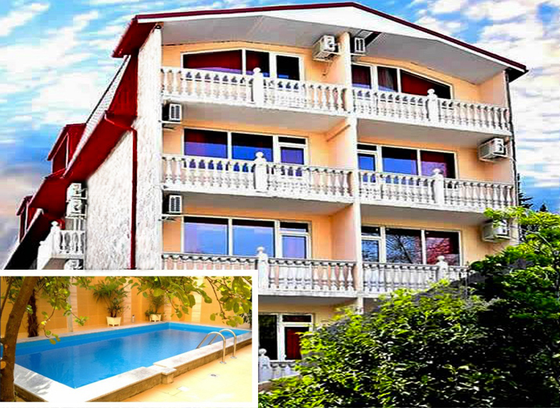
Гостиница «Визит» расположена в центре Лазаревского. Лазаревское представляет собой уютный и спокойный поселок, предоставляющий массу возможностей для полноценного отдыха. С одной стороны здесь теплое и ласковое море, с другой поселок окаймлен скалистыми отрогами, которые создают не менее интересную картину, привлекая любителей природы невероятными пейзажами. Курорт Лазаревское - это 280 дней солнца и тепла в году. В непосредственной близости от отеля находится аквапарк «Дельфин» и дельфинарий. Для постояльцев гостиницы предлагаются услуги трансфера. Персонал отеля может предоставить лечение в санатории «Морская звезда». На территории гостиницы «Визит» есть беседка, общая кухня, оборудованная всем необходимым для самостоятельного приготовления пищи и внутренний двор с пальмами.
Размещение:
«Стандарт» 2-х, 3-х, 4-х, 5-ти местные номера с удобствами (WC, душ, ТВ, мини-холодильник, кондиционер, эл. чайник, односпальные и двуспальные кровати, тумбочка, шкаф, стулья, стол).
Пляж: 2 мин – мелко-галечный.
Питание: есть общая кухня, оборудованная всем необходимым для самостоятельного приготовления пищи.
Дети: до 3 лет на одном месте с родителями – 7550 руб., до12 лет скидка на проезд - 200 руб.

Стоимость тура на 1 человека (7 ночей)
Размещение  Заезды | СТАНДАРТ
 | 2-х мест.  с удоб. | 3-х мест.  с удоб. | 4-х мест. с удоб. | 5-ти мест.  2-х комн.  с удоб.
03.06.-12.06. | 11400 | 10150 | 10600 | 10950
10.06.-19.06. | 16600 | 14250 | 13200 | 13500
17.06.-26.06. | 16800 | 14450 | 13400 | 13700
24.06.-03.07. | 17250 | 14850 | 13600 | 13900
01.07.-10.07. | 18200 | 16200 | 14650 | 16450
08.07.-17.07. | 20400 | 18100 | 15900 | 16650
15.07.-24.07. | 21100 | 18600 | 16400 | 17200
22.07.-31.07. | 21100 | 18600 | 16400 | 17200
29.07.-07.08. | 21100 | 18600 | 16400 | 17200
05.08.-14.08. | 21100 | 18600 | 16400 | 17200
12.08.-21.08. | 21100 | 18600 | 16400 | 17200
19.08.-28.08. | 21100 | 18600 | 16400 | 17200
26.08.-04.09. | 18200 | 15700 | 14300 | 14500
02.09.-11.09. | 18000 | 15500 | 13950 | 14250
09.09.-18.09. | 17850 | 15350 | 13550 | 13950
16.09.-25.09. | 13750 | 12950 | 11950 | 12150
23.09.-02.10 | 12150 | 11350 | 10950 | 11150
В стоимость входит: проезд на автобусе, проживание в номерах выбранной категории, сопровождение, страховка от несчастного случая.
Курортный сбор за доп. плату.

Выезд еженедельно по понедельникам.
Хочешь классно отдохнуть – отправляйся с нами в путь!!!!

